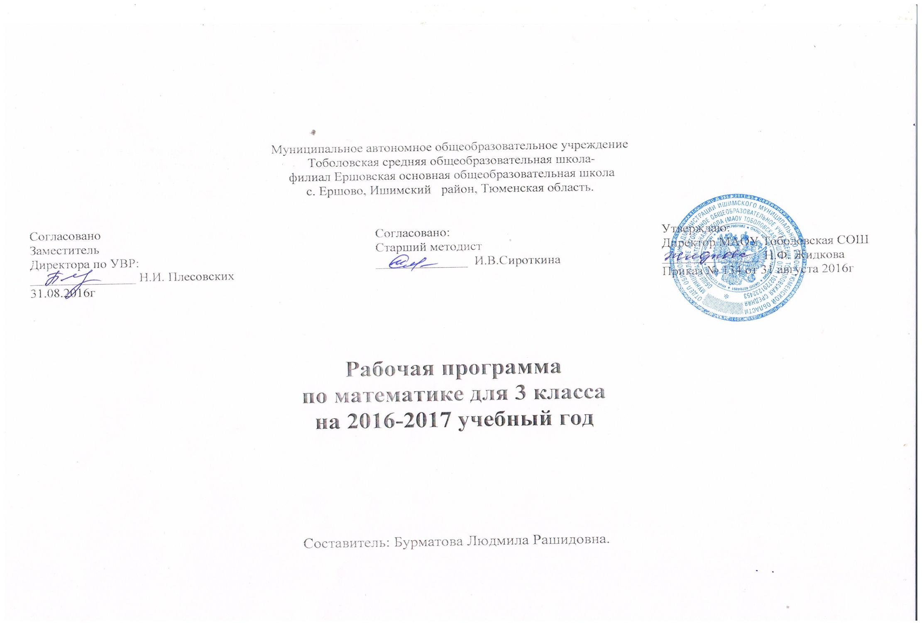

**Пояснительная записка**

Настоящая рабочая программа разработана в соответствии с Приказом Минобрнауки РФ от 06.10.2009 №373 «Об утверждении и введении в действие федерального государственного образовательного стандарта начального общего образования» (в редакции 2012г.), в соответствии с примерной программой начального общего образования по математике, созданной на основе федерального государственного общеобразовательного стандарта начального общего образования и в соответствии с авторской про­граммой «Математика» для 1-4 классов, разработанной Е.Э. Кочуровой, В.Н. Рудницкой, О.А. Рыдзе.в рамках проекта «Начальная школа XXI века» (научный руководитель Н.Ф. Виноградова)

**Цель данного учебного курса:**

Математическое развитие младшего школьника- формирование способности к интеллектуальной деятельности (логического и знаково-символического мышления), пространственного воображения, математической речи;

Умение строить рассуждения, выбирать аргументацию, различать обоснованные необоснованные суждения, вести поиска информации (фактов, оснований для упорядочения, вариантов и др.).

Освоение начальных математических знаний- понимание значения величин и способов их измерения;

Использование арифметических способов для разрешения сюжетных ситуаций;

Формирование умения решать учебные и практические задачи средствами математики;

Работа с алгоритмами выполнения арифметических действий.

Развитие интереса к математике, стремления использовать математические знания в повседневной жизни.

**Задачи:**создание благоприятных условий для полноценного математического развития каждого ученика на уровне, соответствующем его возрастным особенностям и возможностям, и обеспечение необходимой и достаточной математической подготовки для дальнейшего успешного обучения в основной школе.

**Общая характеристика учебного предмета «Математика»**

В начальной школе изучение математики имеет особое значение в развитии младшего школьника. Приобретённые им знания, первоначальное овладение математическим языком станут фундаментом обучения в основном звене школы, а так же необходимыми для применения в жизни. Математика как учебный предмет вносит заметный вклад в реализацию важнейших целей и задач начального общего образования младших школьников. Овладение обучающимися начальных классов основами

математического языка для описания разнообразных предметов и явлений окружающего мира, усвоение общего приема решения задач как универсального действия, умения выстраивать логические цепочки рассуждений, алгоритмы выполняемых действий, использование измерительных и вычислительных умений и навыков создают необходимую базу для успешной организации процесса обучения учащихся в начальной школе

Особенность обучения в начальной школе состоит в том, что именно на данной ступени у учащихся начинается форми­рование элементов учебной деятельности. На основе этой дея­тельности у ребёнка возникают теоретическое сознание и мышление, развиваются соответствующие способности (рефлексия, анализ, мысленное планирование); происходит становление потребности и мотивов учения. С учётом сказан­ного в данном курсе в основу отбора содержания обучения по­ложены следующие наиболее важные методические принци­пы: анализ конкретного учебного материала с точки зрения его общеобразовательной ценности и необходимости изуче­ния в начальной школе; возможность широкого применения изучаемого материала на практике; взаимосвязь вводимого ма­териала с ранее изученным; обеспечение преемственности с дошкольной математической подготовкой и содержанием следующей ступени обучения в средней школе; обогащение ма­тематического опыта младших школьников за счёт включения в курс дополнительных вопросов, традиционно не изучавших­ся в начальной школе.

Основу данного курса составляют пять взаимосвязанных содержательных линий: элементы арифметики; величины и их измерение; логико-математические понятия; алгебраическая пропедевтика; элементы геометрии. Для каждой из этих ли­ний отобраны основные понятия, вокруг которых развёртыва­ется всё содержание обучения. Понятийный аппарат включает следующие четыре понятия, вводимые без определений: чис­ло, отношение, величина, геометрическая фигура.

В соответствии с требованиями стандарта начального об­щего образования в современном учебном процессе преду­смотрена работа с информацией (представление, анализ и ин­терпретация данных, чтение диаграмм и пр.). В данном курсе математики этот материал не выделяется в отдельную содер­жательную линию, а регулярно присутствует при изучении программных вопросов, образующих каждую из вышеназван­ных линий содержания обучения.

Общее содержание обучения математике представлено в программе следующими разделами: «Число и счёт», «Ариф­метические действия и их свойства», «Величины», «Работа с текстовыми задачами», «Геометрические понятия», «Логико­-математическая подготовка», «Работа с информацией».

**Описание места учебного предмета «Математика» в учебном плане**

В Федеральном базисном образовательном плане на изучение математики в каждом классе начальной школы отводится 4 часа в неделю, всего 540 часов. В соответствии с учебным планом Ершовской школы на преподавание математики в 3 классе отводится 4 часа в неделю (34 недели). Соответственно программа рассчитана на 136 учебных часов.

**Описание ценностных ориентиров содержания учебного предмета «Математика»**

В основе учебно-воспитательного процесса лежат следующие ценности математики:

- понимание математических отношений является средством познания закономерностей существования окружающего мира, фактов, процессов и явлений, происходящих в природе и в обществе;

- математические представления о числах, величинах, геометрических фигурах являются условием целостного восприятия творений природы и человека ;

- владение математическим языком, алгоритмами, элементами математической логики позволяет ученику совершенствовать коммуникативную деятельность.

**Личностные, метапредметные и предметные результаты освоения учебного предмета «Математика»**

Личностными результатам обучающихся являются:

* Готовность ученика целенаправленно использовать знания в учении и в повседневной жизни для исследования математической сущности предмета (явления, события, факта);
* Способность характеризовать собственные знания по предмету, формулировать вопросы, устанавливать, какие из предложенных математических задач могут быть им успешно решены;
* Познавательный интерес к математической науке

Метапредметными результатами обучающихся являются:

* способность анализировать учебную ситуацию с точки зрения математических характеристик;
* устанавливать количественные и пространственные отношения объектов окружающего мира;
* строить алгоритм поиска необходимой информации;
* определять логику решения практической и учебной задач;
* умение решать учебные задачи с помощью знаков, символов;
* планировать, контролировать и корректировать решения учебной задачи.

Предметнымирезультатами учащихся на выходе из на­чальной школы являются:

* овладение основами логического и алгоритмического мышления, пространственного воображения и математиче­ской речи;
* умение применять полученные математические знания для решения учебно-познавательных и учебно-практических задач, а также использовать эти знания для описания и объяс­нения различных процессов и явлений окружающего мира, оценки их количественных и пространственных отношений;
* овладение устными и письменными алгоритмами выпол­нения арифметических действий с целыми неотрицательными числами, умениями вычислять значения числовых выраже­ний, решать текстовые задачи, измерять наиболее распростра­нённые в практике величины, распознавать и изображать про­стейшие геометрические фигуры;
* умение работать в информационном поле (таблицы, схе­мы, диаграммы, графики, последовательности, цепочки, сово­купности); представлять, анализировать и интерпретировать данные.

**Содержание учебного предмета «Математика»**

**Содержание курса «Математика. 1-4 классы»**

**Множества предметов. Отношения между предметамии между множествами предметов**

Сходства и различия предметов. Соотношение размеров предметов (фигур). Понятия: «больше», «меньше», «одинако­вые по размерам»; «длиннее», «короче», «такой же длины» (ширины, высоты).

Соотношения между множествами предметов. Понятия: «больше», «меньше», «столько же», «поровну» (предметов), «больше», «меньше» (на несколько предметов).

*Универсальные учебные действия:*

* сравнивать предметы (фигуры) по их форме и размерам;
* распределять данное множество предметов на группы по заданным признакам (выполнять классификацию);
* сопоставлять множества предметов по их численностям (путём составления пар предметов).

**Число и счёт**

Счёт предметов. Чтение и запись чисел в пределах класса миллиардов. Классы и разряды натурального числа. Десятич­ная система записи чисел. Представление многозначного чис­ла в виде суммы разрядных слагаемых. Сравнение чисел; за­пись результатов сравнения с использованием знаков >, =, <.

Римская система записи чисел.

Сведения из истории математики: как появились числа, чем занимается арифметика.

*Универсальные учебные действия:*

* пересчитывать предметы; выражать результат натураль­ным числом;
* сравнивать числа;
* упорядочивать данное множество чисел.

**Арифметические действия и их свойства**

Сложение, вычитание, умножение и деление и их смысл. Запись арифметических действий с использованием знаков

Сложение и вычитание (умножение и деление) как взаимно обратные действия. Названия компонентов арифметических действий (слагаемое, сумма; уменьшаемое, вычитаемое, раз­ность множитель, произведение; делимое, делитель, частное).

Таблица сложения и соответствующие случаи вычитания.

Таблица умножения и соответствующие случаи деления.

Устные и письменные алгоритмы сложения и вычитания.

Умножение многозначного числа на однозначное, на дву­значное и на трёхзначное число.

Деление с остатком.

Устные и письменные алгоритмы деления на однозначное, на двузначное и на трёхзначное число.

Способы проверки правильности вычислений (с помощью обратного действия, оценка достоверности, прикидка резуль­тата, с использованием микрокалькулятора).

Доля числа (половина, треть, четверть, десятая, сотая, ты­сячная). Нахождение одной или нескольких долей числа. На­хождение числа по его доле.

Переместительное и сочетательное свойства сложения и умножения; распределительное свойство умножения относи­тельно сложения (вычитания); сложение и вычитание с 0; ум­ножение и деление с 0 и 1. Обобщение: записи свойств дейст­вий с использованием букв. Использование свойств арифмети­ческих действий при выполнении вычислений: перестановка и группировка слагаемых в сумме, множителей в произведе­нии; умножение суммы и разности на число).

Числовое выражение. Правила порядка выполнения дейст­вий в числовых выражениях, содержащих от 2 до 6 арифмети­ческих действий, со скобками и без скобок. Вычисление значе­ний выражений. Составление выражений в соответствии с за­данными условиями.

Выражения и равенства с буквами. Правила вычисления неизвестных компонентов арифметических действий.

Примеры арифметических задач, решаемых составлением равенств, содержащих букву.

*Универсальные учебные действия:*

* моделировать ситуацию, иллюстрирующую данное ариф­метическое действие;
* воспроизводить устные и письменные алгоритмы выпол­нениячетырёх арифметических действий;
* прогнозировать результаты вычислений;
* контролировать свою деятельность: проверять правиль­ность выполнения вычислений изученными способами;
* оценивать правильность предъявленных вычислений;
* сравнивать разные способы вычислений, выбирать из нихудобный;
* анализировать структуру числового выражения с целью определения порядка выполнения содержащихся в нём ариф­метических действий.

**Величины**

Длина, площадь, периметр, масса, время, скорость, цена, стоимость и их единицы. Соотношения между единицами од­нородных величин.

Сведения из истории математики: старинные меры длины (вершок, аршин, пядь, маховая и косая сажень, морская миля, верста), массы (пуд, фунт, ведро, бочка). История возникнове­ния месяцев года.

Вычисление периметра многоугольника, периметра и пло­щади прямоугольника (квадрата). Длина ломаной и её вычис­ление. Точные и приближённые значения величины (с недос­татком, с избытком). Измерение длины, массы, времени, пло­щади с указанной точностью. Запись приближённых значений величины с использованием знака .

Вычисление одной или нескольких долей значения вели­чины. Вычисление значения величины по известной доле её значения.

Масштаб. План. Карта. Примеры вычислений с использо­ванием масштаба.

*Универсальные учебные действия:*

* сравнивать значения однородных величин;
* упорядочивать данные значения величины;
* устанавливать зависимость между данными и искомыми величинами при решении разнообразных учебных задач.

**Работа с текстовыми задачами**

Понятие арифметической задачи. Решение текстовых арифметических задач арифметическим способом.

Работа с текстом задачи: выявление известных и неизвест­ных величин, составление таблиц, схем, диаграмм и других мо­делей для представления данных условия задачи.

Планирование хода решения задачи. Запись решения и от­вета задачи. ,

Задачи, содержащие отношения «больше (меньше) на ...», «больше (меньше) в»; зависимости между величинами, характе­ризующими процессы купли-продажи, работы, движения тел.

Примеры арифметических задач, решаемых разными спо­собами; задач, имеющих несколько решений, не имеющих ре­шения; задач с недостающими и с лишними данными (не ис­пользующимися при решении).

*Универсальные учебные действия:*

* моделировать содержащиеся в тексте задачи зависи­мости;
* планировать ход решения задачи;
* анализировать текст задачи с целью выбора необходи­мых арифметических действий для её решения;
* прогнозировать результат решения;
* контролировать свою деятельность: обнаруживать и уст­ранять ошибки логического характера (в ходе решения) и ошибки вычислительного характера;
* выбирать верное решение задачи из нескольких предъяв­ленных решений;
* наблюдать за изменением решения задачи при измене­нии её условий.

**Геометрические понятия**

Форма предмета. Понятия: такой же формы, другой фор­мы. Плоские фигуры: точка, линия, отрезок, ломаная, круг; многоугольники и их виды. Луч и прямая как бесконечные пло­ские фигуры. Окружность (круг). Изображение плоских фигур с помощью линейки, циркуля и от руки. Угол и его элементы вершина, стороны. Виды углов (прямой, острый, тупой). Клас­сификация треугольников (прямоугольные, остроугольные, ту­поугольные). Виды треугольников в зависимости от длин сто­**рон** (разносторонние, равносторонние, равнобедренные).

Прямоугольник и его определение. Квадрат как прямо­угольник. Свойства противоположных сторон и диагоналей прямоугольника. Оси симметрии прямоугольника (квадрата).

Пространственные фигуры: прямоугольный параллелепи­**пед** (куб), пирамида, цилиндр, конус, шар. Их модели, изобра­жение на плоскости, развёртки.

Взаимное расположение фигур на плоскости (отрезков, лучей, прямых, многоугольников, окружностей) в различных комбинациях. Общие элементы (пересечение) фигур. Осевая симметрия. Пары симметричных точек, отрезков, много­угольников. Примеры фигур, имеющих одну или несколько осей симметрии. Построение симметричных фигур на бумаге в клетку.

*Универсальные учебные действия:*

* ориентироваться на плоскости и в пространстве (в том числе различать направления движения);
* различать геометрические фигуры;
* характеризовать взаимное расположение фигур на плос­кости;
* конструировать указанную фигуру из частей;
* классифицировать треугольники;
* распознавать пространственные фигуры (прямоугольный параллелепипед, пирамида, цилиндр, конус, шар) на чертежах и на моделях.

**Логико-математическая подготовка**

Понятия: каждый, какой-нибудь, один из, любой, все, не все; все, кроме.

Классификация множества предметов по заданному при­знаку. Определение оснований классификации.

Понятие о высказывании. Примеры истинных и ложных высказываний. Числовые равенства и неравенства как матема­тические примеры истинных и ложных высказываний.

Составные высказывания, образованные из двух простых высказываний с помощью логических связок «и», «или», «ес­ли... то...», «неверно, что...» и их истинность. Анализ структуры составного высказывания: выделение в нём простых высказы­ваний. Образование составного высказывания из двух простых высказываний.

Простейшие доказательства истинности или ложности дан­ных утверждений. Приведение примеров, подтверждающих или опровергающих данное утверждение.

Решение несложных комбинаторных задач и других задач логического характера (в том числе задач, решение которых связано с необходимостью перебора возможных вариан­тов).

*Универсальные учебные действия:*

* определять истинность несложных утверждений;
* приводить примеры, подтверждающие или опроверга­ющие данное утверждение;
* конструировать алгоритм решения логической задачи;
* делать выводы на основе анализа предъявленного банка данных;
* конструировать составные высказывания из двух про­стых высказываний с помощью логических слов-связок и опре­делять их истинность;
* анализировать структуру предъявленного составного вы­сказывания; выделять в нём составляющие его высказывания и делать выводы об истинности или ложности составного вы­сказывания;
* актуализировать свои знания для проведения простей­ших математических доказательств (в том числе с опорой на изученные определения, законы арифметических действий, свойства геометрических фигур).

**Работа с информацией**

Сбор информации, связанной со счётом, с измерением; фиксирование и анализ полученной информации.

Таблица; строки и столбцы таблицы. Чтение и заполнение таблиц заданной информацией. Перевод информации из текс­товой формы в табличную. Составление таблиц.

Графы отношений. Использование графов для решения учебных задач.

Числовой луч. Координата точки. Обозначение вида А (5).

Координатный угол. Оси координат. Обозначение вида**А**(2, 3).

Простейшие графики. Считывание информации.

Столбчатые диаграммы. Сравнение данных, представлен­ныхна диаграммах.

Конечные последовательности (цепочки) предметов, чи­**сел,** фигур, составленные по определённым правилам. Опреде­**ление** правила составления последовательности.

*Универсальные учебные действия:*

* собирать требуемую информацию из указанных источни­ков**;** фиксировать результаты разными способами;
* сравнивать и обобщать информацию, представленнуюВтаблицах, на графиках и диаграммах;
* переводить информацию из текстовой формы в таб­личную.

**Тематическое планирование с определением основных видов деятельности обучающихся**

**Описание материально-технического обеспечения образовательного процесса**

Наглядные пособия:

* Таблицы
* Карточки с заданиями
* Модель раздаточная «Числовой циферблат»

Технические средства обучения:

* Мультимедийный проектор
* Компьютер.